北农商网上商城V2.0

开发开发总结报告

浙江汇购科技有限公司
北农商银行网上商城项目开发组

目录
1引言 3
1.1编写目的 3
1.2背景 3
1.3定义 4
1.4参考资料 4
2实际开发结果 4
2.1产品 4
2.2主要功能和性能 5
2.3基本流程 10
2.4进度 11
2.5费用 11
3开发工作评价 11
3.1对生产效率的评价 11
3.2对产品质量的评价 11
3.3对技术方法的评价 12
3.4出错原因的分析 12
4经验与教训 12

项目开发总结报告

1引言

1.1编写目的
本文档为“北农商商城系统”项目开发总结报告，主要针对本项目主体需求、调研及开发过程中的经验和教训进行整理，为今后类似项目的开发提供参考。

1.2背景
- 项目名称：北农商商城系统。
- 本项目由北京农商银行提出，委托浙江汇购科技有限公司开发。系统主要以网络客户为根本，供货商家以服务中心，设立丰富的商品，让网络客户以方便快捷购买到满意的商品为宗旨。

1.3定义

1.4参考资料
- 《北农商网上商城V2.0需求说明书》
- 《北农商网上商城V2.0概要设计说明书》
- 《北农商网上商城V2.0数据库设计说明书》

2实际开发结果

2.1产品
北农商商城系统:
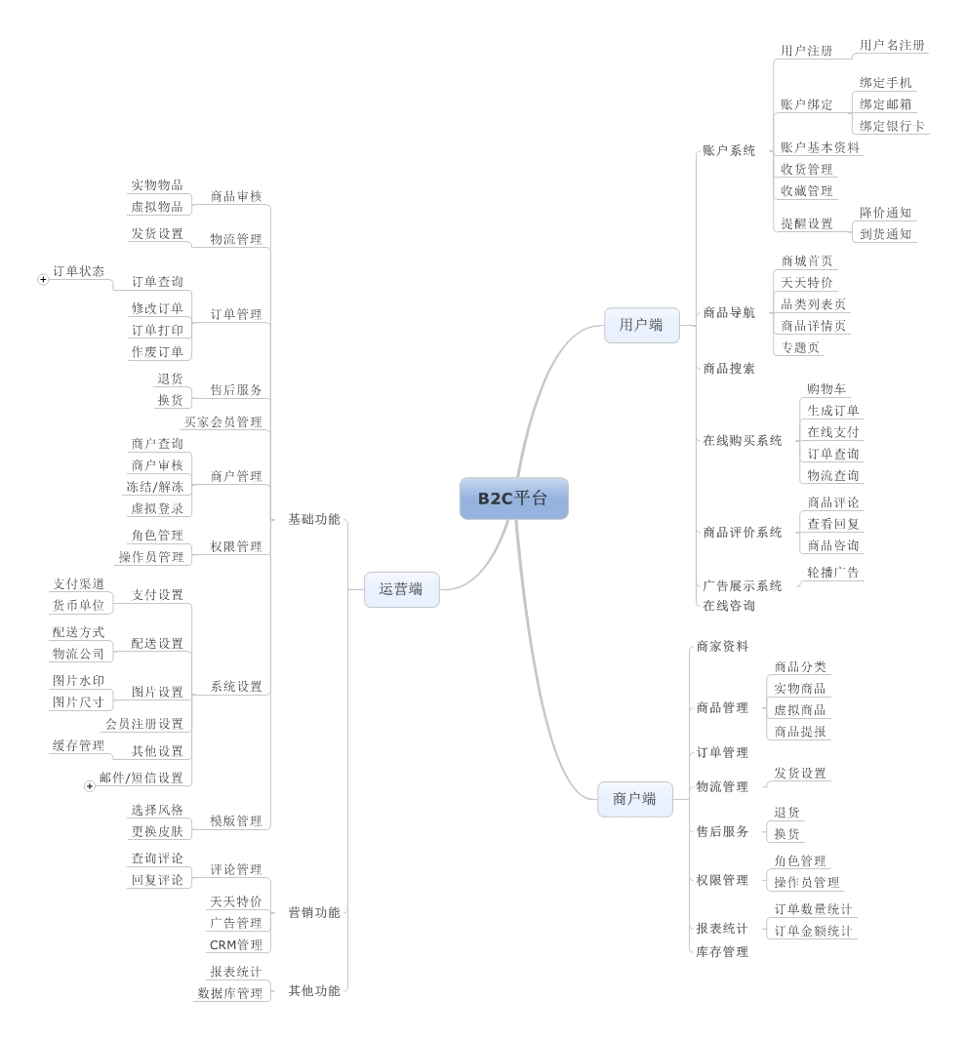

2.2主要功能和性能
用户端模块包括：购物车管理、用户注册、商品选择、订单管理、商品查询、付款功能、售后服务七大板块。
未注册的用户可以浏览商城的一般商品，团购商品，知名品牌商品等各类信息；已注册的用户除了未注册用户可以操作的功能外，还增加了个人资料，购买商品，售后服务功能。
- 购物车功能
购物车主要针对有购买想法的注册用户，注册用户将对想购买的商品加入购物车，可以对购物车内的商品进行添加、修改、删除操作。
- 用户注册功能
用户注册是针对用户有购买需求，并对商城有一定了解的用户，注册成为该商城的会员，填写个人的用户名，密码，邮箱等信息，注册成功后可以购买商城的商品。
- 商品选择、查询功能
商品的选择查询功能包括对商城的热卖商品，团购商品，分类商品，以及对各种商品的查询功能。商品的查询可以按商品名称，分类，品牌等方式进行查询。
- 订单功能
订单功能主要针对注册成功为商城的会员，商城买家可以对商品进行下单和在未付款的订单进行取消订单，商城卖家可以对下单的商品进行发货处理。
- 付款功能
付款功能主要借助本行交易系统，在系统中点击付款后，跳转到相应的支付页面。
- 售后服务功能
售后服务功能主要针对订单，买家在对订单商品有售后问题下，提交相应商品的售后反馈，卖家在接收到相应售后要求后，进行退货、换货、退款操作。
运营端结构：
运营端模块包括：营销管理，商品管理，订单管理，用户管理，系统设置五大板块。
其中营销管理下包括公告功能、广告功能、团购管理。商品管理下包括商品分类、商品规格、商品品牌、商品管理。订单管理下包括一般订单、团购订单。用户管理下包括买家管理、供应商管理、角色管理、系统员工管理。系统设置下包括系统参数设置、商品佣金设置、推荐者设置、修改密码。
- 公告功能
公告功能主要针对公告管理员，管理员可以对公告进行发布，审核等操作。
- 广告功能
广告功能主要针对广告管理员，管理员可以对广告进行新增，修改，显示，隐含，删除操作。
- 团购功能
团购功能主要针对团购管理员，管理员可以对团购进行新增，修改，审核，删除操作。
- 商品分类功能
商品分类功能主要针对商品分类管理员，管理员可以对商品分类进行新增，修改，删除操作。
- 商品规格功能
商品规格功能主要针对商品规格管理员，管理员可以对商品规格进行新增，修改，删除操作。
- 商品品牌功能
商品品牌功能主要针对商品品牌管理员，管理员可以对商品品牌进行新增，修改，删除操作。
- 商品功能
商品功能主要针对商品管理员，管理员可以对商品进行新增，修改，删除操作，包括商品分类、商品品牌、商品规格的更改操作。
- 一般订单
一般功能主要针对一般订单管理员，管理员可以对订单进行查看，取消，发货操作。
- 团购订单
一般功能主要针对团购订单管理员，管理员可以对订单进行查看，取消，发货操作。
- 买家功能
买家功能主要针对买家管理员，管理员可以对买家进行查看，删除，启用，禁用操作。
- 供应商功能
供应商功能主要针对供应商管理员，管理员可以对供应商进行新增，查看，审核，启用，禁用操作。
- 角色功能
角色功能主要针对角色管理员，管理员可以对角色进行新增，查看，修改，删除操作。
- 系统员工功能
系统员工功能主要针对系统员工管理员，管理员可以对系统员工进行新增，查看，修改，删除，启用，禁用，重置密码操作。
- 系统参数设置功能
系统参数设置功能主要针对系统设置管理员，管理员可以对系统设置员工进行修改操作。
- 商品佣金设置功能
商品佣金设置功能主要针对商品佣金设置管理员，管理员可以对商品佣金设置进行新增，修改，删除，启用，禁用操作。
- 推荐者设置功能
推荐者设置功能主要针对推荐者设置管理员，管理员可以对推荐者设置进行新增，修改，删除，启用，禁用操作。
- 密码修改功能
密码功能主要针对所有管理员，管理员可以对密码进行修改操作。

本系统经过测试部核实，系统中的功能已测试通过，系统的性能和安全指标已到达上线指标。

2.3基本流程
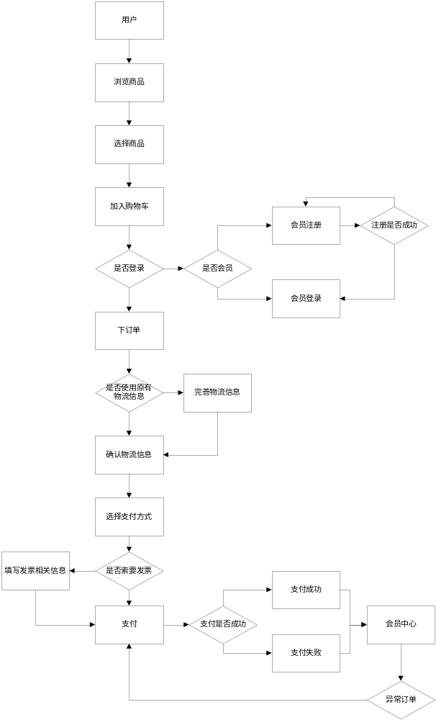

2.4进度
10.22-11.5
项目原型初稿完成，并通过公司内部评审。
11.11-11.27
项目设计初稿完成，并通过内部审核验收。
11.1-11.29
项目设计稿页面布局完成，并通过内部审核验收。
11.11-12.15
项目代码开发完成，并通过公司测试验收。

2.5费用

3开发工作评价

3.1对生产效率的评价
系统开发历时2个月，产品、设计、前端、开发、测试，五大环节上来看，执行的最短板之处是开发这块，快速推进的能力还不够强，通过这个项目的磨练和提高，从程序组编码能力有一定的提高。

3.2对产品质量的评价
经过项目组各位成员的共同努力，北农商商城系统很好的完成了客户的业务需求。总体来说此项目还是比较成功的，但也存在一些问题，其一，项目成员的稳定性不够，开发周期中人员的调整对整个系统的开发带来的很大影响，人员的变动，导致项目的匆忙衔接，对代码规划的延续性带来了很大困难，程序质量也有一定的下降。其二，项目中前端页面布局人员工作量大，布局页面的质量还有一定的下降。总的来说，此项目的开发还是一个成功的案例。

3.3对技术方法的评价
- 系统框架： 系统开发框架中的公用代码量少，对日常功能的开发增加了很多工作量，在日后的系统开发中，要整理出符合这类系统公用的功能代码，避免重复开发。
- 开发工具：MyEclipse，Oralce，Tomcat等工具都有其优越性，是当下流行的开发工具。

3.4出错原因的分析
- 项目开发团队是这个项目临时组建的，团队成员间的磨合，给项目的顺利推进带来了一定的困难；
- 由于项目紧，衔接的各个环节存在很多口头的交流，不利于开发规范的形成。
- 项目人员到位的时间差度很大，需求理解的环节上有一定的差异。

4经验与教训
- 良好的沟通
很好的沟通才能够加快项目的进度，这就要求每个人都要学会和善于沟通。产品，设计，开发，测试只有保持积极的沟通，保持对信息的畅通，才能去避免一些隐含的问题，及时发现，及时解决，及时总结，才能让项目按时完成。
- 风险的控制
项目推进的各个环节，都要做好相应的后备方案，当第一方案不能执行后，立马启动第二方案，这样才能保证项目的顺利推进，如果没有完善的后备方案，当第一方案无法开展时，整个项目只能停止下来，从而导致项目不能按时完成。

